3 класс 5 летнее обучение.
Тема урока: Обращения интервалов.
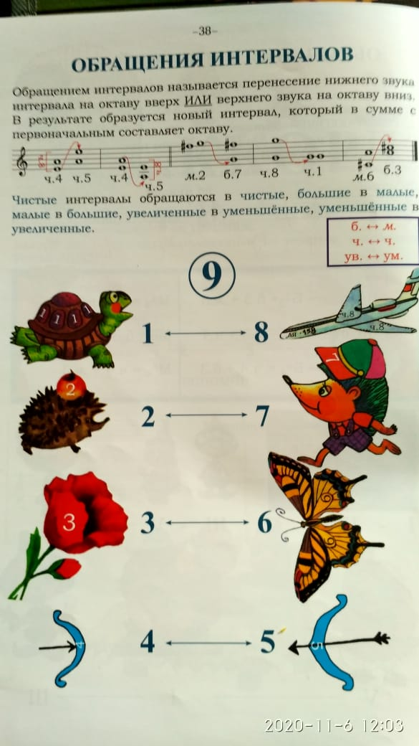

Задание:
1. Переписать эту тему в тетрадь
2. Выучить правило.
3. Построить интервалы и сделать обращения: от «ми» ↑ 3 б; от «си» ↓ 5 ч; от «до» ↑ 7 м; от «ля» ↓ 6м.
4. Петь № 300, 301 с дирижированием.
Письменное задание присылать на адрес podgornova.gv@mail.ru
Обязательно следите за последующими заданиями и выполняйте их.
Желаю вам успехов!

